Programação 1
Lista de Exercício – Faça em Diagramas e em código os exercícios abaixo:
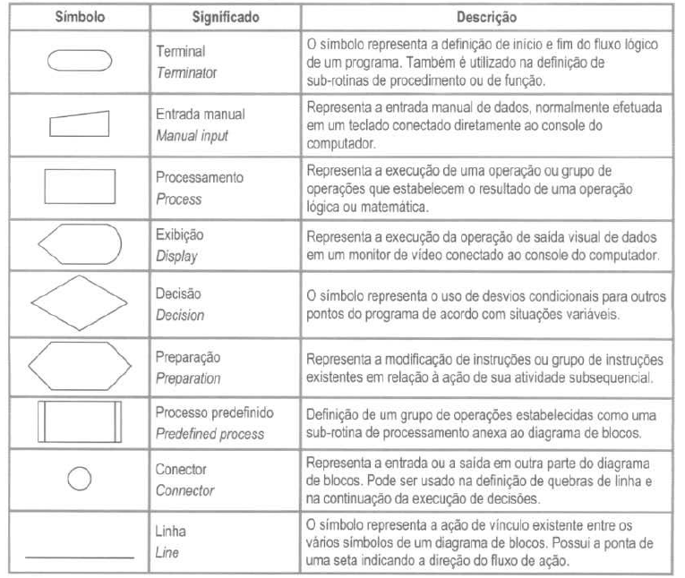
- Escreva um programa em C para ler o número de alunos existentes em uma turma, ler as notas destes alunos, e calcular a média aritmética destas notas.
- Escreva um programa em C que leia as notas das 2 avaliações normais e a nota da avaliação optativa. Caso o aluno não tenha feito a optativa deve ser fornecido um valor negativo. Calcular a média do semestre considerando que a prova optativa substitui a nota mais baixa entre as 2 primeiras avaliações. Escrever a média e uma mensagem que indique se o aluno foi aprovado, reprovado ou está em exame.
- Calcule a área e o volume de uma esfera de Raio igual 3. Sabendo que: A= 4 x pi x R2 e V= 4/3 x PI x R3
- Escreva um programa que informe a quantidade de anos, dias e meses existente ao número de dias informado.
- Escreva um programa que leia a temperatura em Fahrenheit e calcule o valor em Celsius e vice-versa. Segue a formula: C/5 = (F-32)/9
- Fazer um programa que gere a saída (usando laço).
* * * * * * * * * * * *
O,2,4,6,8,10,12,14
* * * * * * * * * * *
- Escreva um programa em C para ler 2 valores inteiros e imprimir o resultado da divisão do primeiro pelo segundo. Se o segundo valor informado for ZERO, deve ser impressa uma mensagem de VALOR INVÁLIDO e lido um novo valor. Ao final do programa deve ser impressa a seguinte mensagem: VOCÊ DESEJA OUTRO CÁLCULO(S/N)? Se a resposta for S o programa deverá retornar ao começo, caso contrário deverá encerrar a sua execução imprimindo quantos cálculos foram feitos.
- Solicitar a idade de várias pessoas e imprimir: Total de pessoas com menos de 21 anos. Total de pessoas com mais de 50 anos. O programa termina quando idade for =-99.
- Solicitar um número entre 1 e 4. Se a pessoas digitar um número diferente, mostrar a mensagem "entrada inválida" e solicitar o número novamente. Se digitar correto mostrar o número digitado.
- Fazer um programa que gere a saída.
* * * * * * * * * * * *
O,2,4,6,8,10,12,14
* * * * * * * * * * *
- Fazer um programa que receba um valor n no teclado e determine o maior. A condição de término do programa é quando o usuário digitar zero.
- Escreva um programa em C para ler o número de alunos existentes em uma turma, ler as notas destes alunos, e calcular a média aritmética destas notas.
- Escreva um programa em C para ler 2 valores inteiros e imprimir o resultado da divisão do primeiro pelo segundo. Se o segundo valor informado for ZERO, deve ser impressa uma mensagem de VALOR INVÁLIDO e lido um novo valor. Ao final do programa deve ser impressa a seguinte mensagem: VOCÊ DESEJA OUTRO CÁLCULO(S/N)? Se a resposta for S o programa deverá retornar ao começo, caso contrário deverá encerrar a sua execução imprimindo quantos cálculos foram feitos.

